Уважаемые партнеры!
Для участников XVII Минского международного форума по тепломассообмену, которое состоится в гостинице «Президент-Отель» в период с 20 мая по 24 мая 2024 г. разработан специальный промокод MIF2024.
Специальный тариф на проживание действует в период проживания с 18 мая 2024 года по 26 мая 2024 включительно на любое количество дней (от 1 до 9 суток проживания).

Для бронирования проживания с использованием промокода необходимо зайти на официальный сайт гостиницы «Президент-Отель» www.president-hotel.by. В строке БРОНИРОВАНИЯ выбрать даты соответствующие проживанию и количество гостей в номере и нажать «Найти номер».

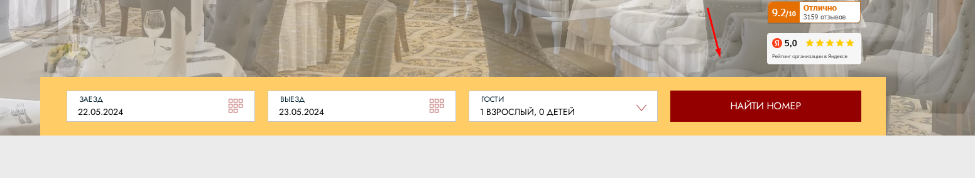
В графу «Ввести промокод» вводим промокод мероприятия MIF2024 и нажимаем «применить».
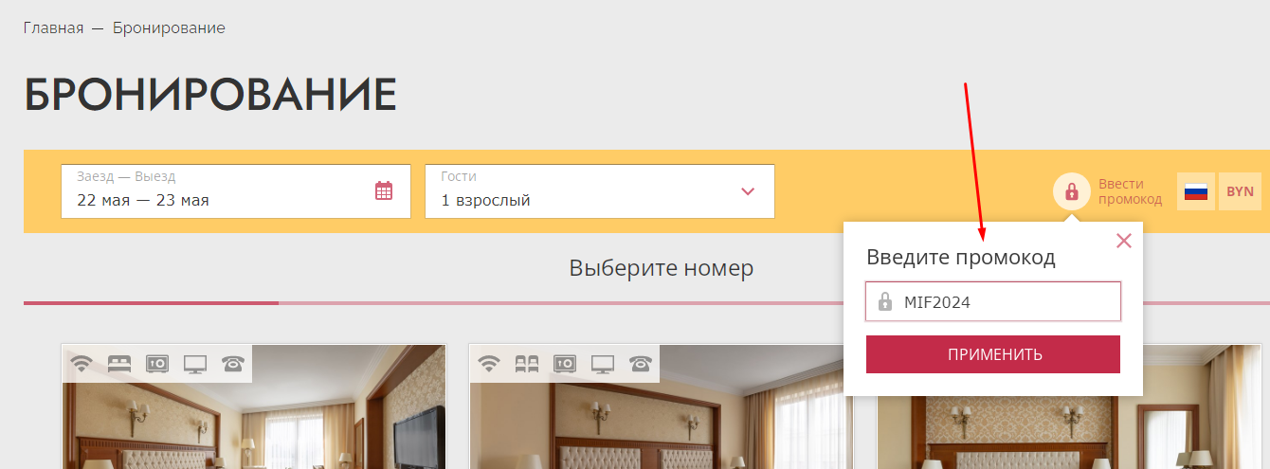

После введения промокода нужно выбрать категорию номера, тариф (с завтраком или без завтрака) и завершить бронирование, заполнив все указанные на примерах ниже ячейки.
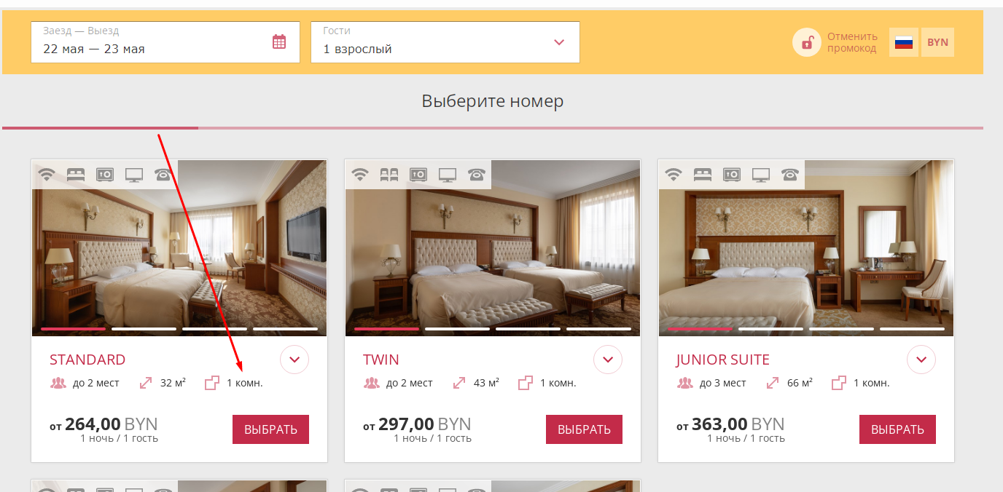
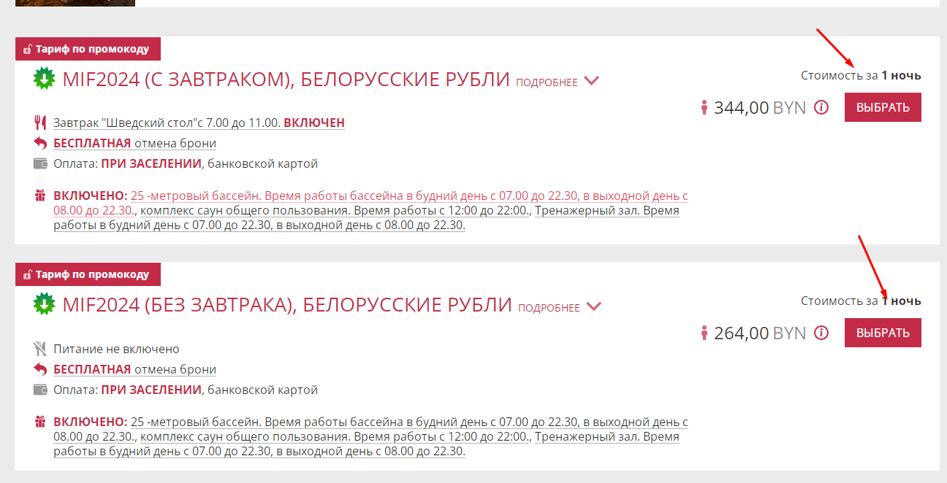

Введите контактные данные:
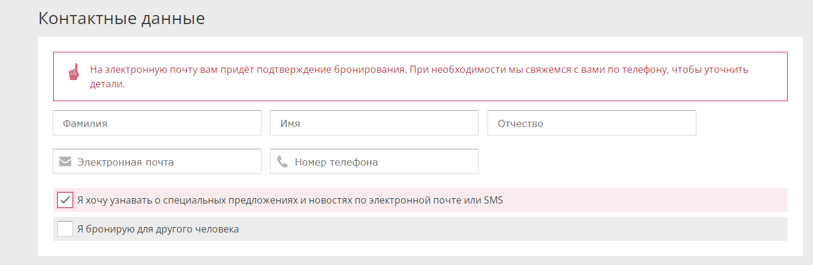

Введите данные гостя:

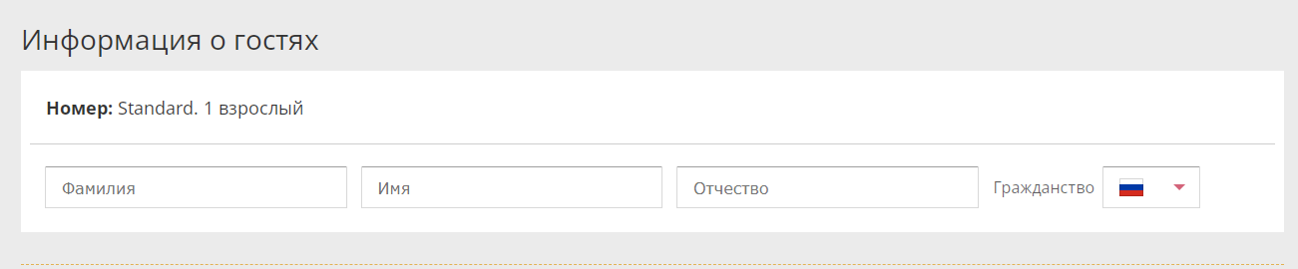
Выберите способ оплаты, нажмите кнопку забронировать:
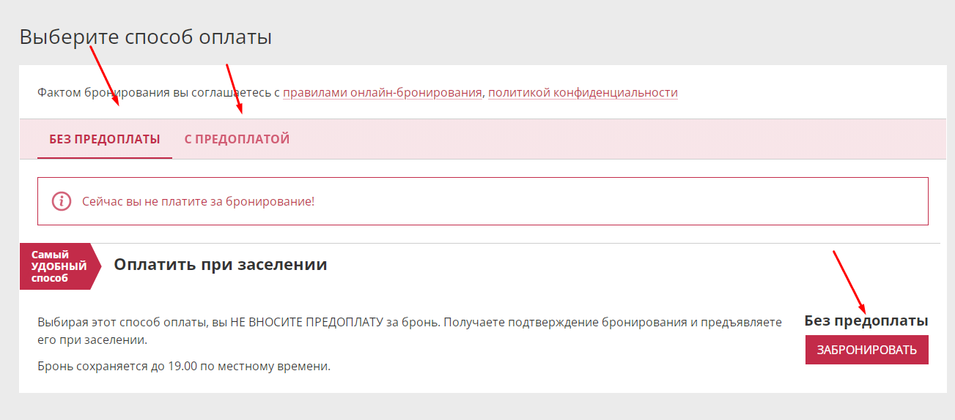

Забронировать номер по промокоду можно также:
1. Направив заявку на электронную почту reservation@president-hotel.by с обязательным указанием промокода MIF2024.
2. Направить заявку по факсу: +375 17 229 70 06, с обязательным указанием промокода MIF2024.

Оплатить за проживание Вы можете
- при заселении наличными или картой МИР (в белорусских рублях);
- посредством интернет-платежа (интернет-эквайринг), Вы можете выбрать предоплату при бронировании, либо написать на эл. почту reservation@president-hotel.by.

